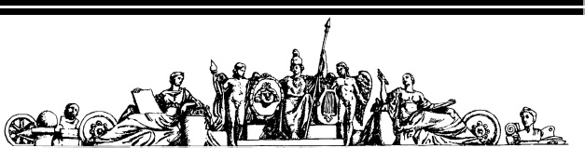

Государственное образовательное учреждение высшего профессионального образования

«Московский Государственный Технический Университет

имени Н.Э. Баумана»

|  |  |  |
| --- | --- | --- |
|  | ОТЧЕТ |  |
|  | По лабораторной работе № 1 |  |
|  | По курсу «Архитектура ЭВМ» на тему «Разработка радиоэлектронной аппаратуры на основе микроконтроллеров ARM7 TDMI в интегрированной среде Keil uVISION» |  |
|  |  |  |
|  |  |  |

|  |  |  |
| --- | --- | --- |
|  | Студент: | Уласик Е.А. |
|  | Группа: | ИУ7-51 |
|  | Преподаватель: | Попов А.Ю. |
|  |  |  |
|  | Москва  2019 |  |

**Цель работы** – изучение архитектуры микроконтроллеров ARM7 TDMI и средств проектирования и отладки цифровых устройств на их основе. В ходе работы студенту необходимо ознакомиться с теоретическим материалом, касающимся архитектуры и особенностей функционирования микроконтроллеров с ядром ARM7 TDMI, ознакомиться с возможностями интегрированной среды разработки Keil uVision, разработать и отладить простейшую программу функционирования микроконтроллера NXP LPC2368.

**Задание (вариант 22)**

Устройство управления летательным аппаратом, включающее двигатель, приводы подкрылков и хвостового оперения. Программа функционирования: a) разгон и поднятие подкрылков (взлет);

b) при нажатии на кнопку: поворот и отключение всех приводов.

**Листинг программы функционирования микроконтроллера**

#include <LPC23xx.H> /* Описание LPC23xx */

void delay(void) {

unsigned int i;

for (i=0;i<0xfffff;i++){}

}

int main (void) {

unsigned int n;

// 26 - кнопка

// 27 - двигатель

// 28 - подкрылки

// 29 - хвостовое оперение

PINSEL3 = 0x00000000;

IODIR1 = (1<<27)|(1<<28)|(1<<29); /* P0.26..28 программируем на вывод, остальные на ввод */

while (1)

{ /* Бесконечный цикл */

if (IOPIN1 & (1<<26))

{

IOSET1 = (1<<27)|(1<<28);

IOCLR1 = (1<<29);

}

else

{

IOSET1 = (1<<29);

IOCLR1 = (1<<28);

}

}

}

**INI-файл**

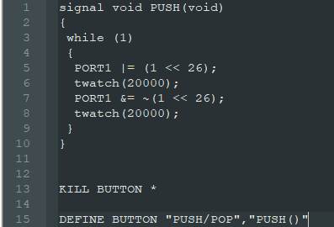

**Осциллограмма**

Активация и деактивация кнопки (26 пин - кнопка, 27 пин - двигатель, 28 пин – разгон и поднятие подкрылков (взлёт), 29 пин - поворот и отключение всех приводов).

Результат:

Активация

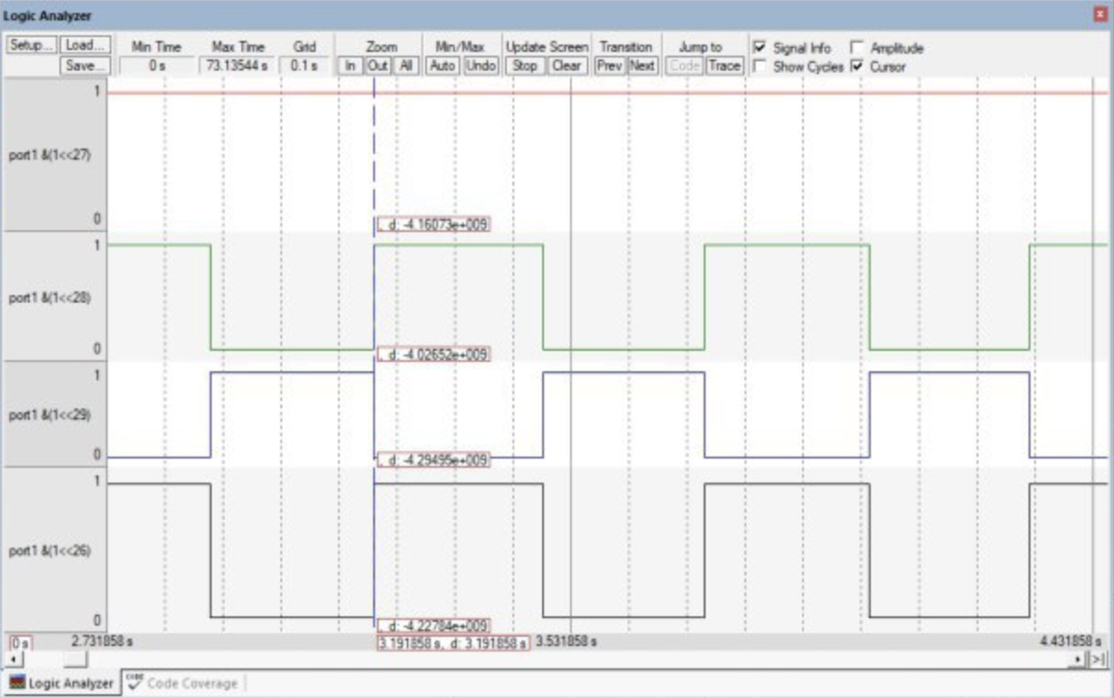

Деактивация

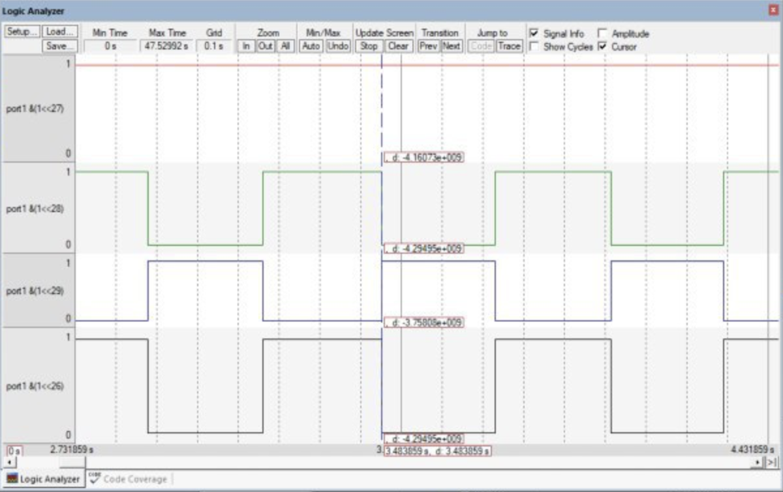

**Тестирование программы**

Без нажатой кнопки:

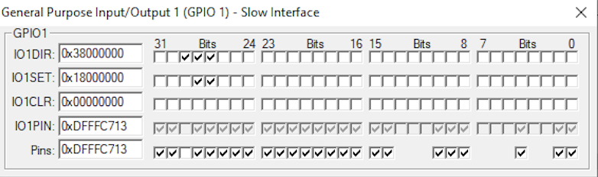

С нажатой кнопкой:

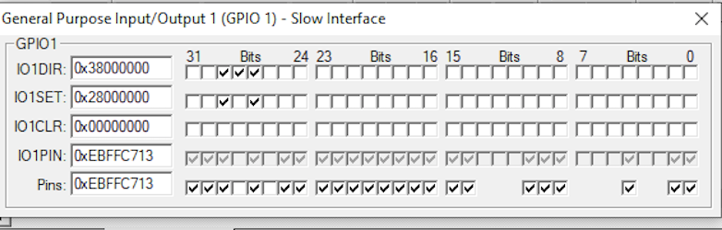

**Заключение**

В ходе работы был проработан теоретический материал, касающийся архитектуры и особенностей функционирования микроконтроллеров с ядром ARM7 TDMI, исследованы возможности интегрированной среды разработки Keil uVision, разработана и отлажена простейшая программа функционирования микроконтроллера NXP LPC2368.